Біографічна довідка

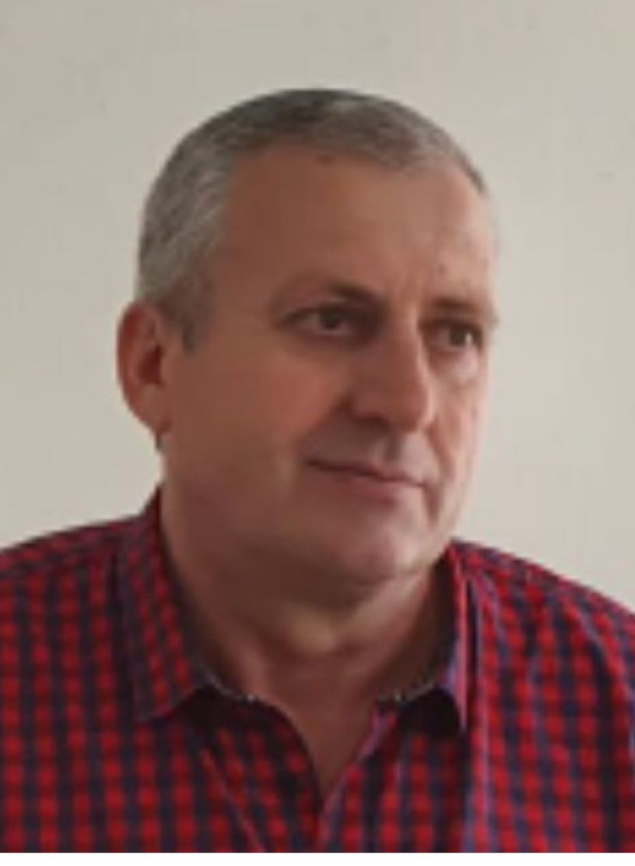
САВЧУК Георгій Дмитрович
Місце роботи: Чернівецький регіональний навчально-
консультативний центр кадрів АПК
Посада: директор
Рік народження: 01 травня 1962 р.
Місце народження: Чернівецька область, Чернівецький район, с.Тереблече
Контактний телефон: 050 5531708
Е-mail: savchuk2691@gmail.com
Володіння мовами: українська, румунська – вільно;
англійська, французька –зі словником

Освіта: повна вища
- Чернівецький торговельно-економічний інститут 2008 – 2010 рр.
Спеціальність: «державні фінанси»
- Кам’янець-Подільський сільськогосподарський інститут 1982 - 1989 рр.
Спеціальність: «вчений агроном»

Досвід роботи:

11.2012 – по даний час – директор Чернівецького регіонального навчально-консультативного центру кадрів АПК

2008 – 11.2012 – заступник начальника Чернівецького державного спеціального будівельно-монтажного управління по газифікації.

03.2004 – 01.2008 – директор ТОВ «Чернівецькі хлібо-булочні вироби», м.Чернівці,

09.2001 – 12.2003 – директор ДП «Карапчівський спиртзавод», Глибоцький район, с.Карапчів

02.1998 – 09.2001 – голова колгоспу «Кам’янський». Глибоцький район, с.Кам’янка

07.1994 – 02.1997 – інспектор «Вадул-Сіретської» митниці

04.1993 – 07.1994 – землевпорядник Порубнянської сільської ради

09.1987 – 04.1993 – головний агроном колгоспу «Радянська Україна». Кіцманський район, с.Берегомет

01.1986 – 09.1987 – головний агроном колгоспу «Радянська Україна». Глибоцький район, с.Тарашани

05.1984 – 01.1986 – агроном по захисту рослин в колгоспі «Заповіт Ілліча» Глибоцький район, с.Тереблече

